Информационно-статистический обзор
рассмотренных в октябре 2022 года обращений, запросов информации
и сообщений граждан, объединений граждан, в том числе юридических лиц,
поступивших в адрес Главы Барабинского района Новосибирской области
и в администрацию Барабинского района Новосибирской области,
а также результатах рассмотрения обращений и принятых по ним мерах

Рассмотрение письменных и личных обращений, устных сообщений и запросов граждан, объединений граждан, в том числе юридических лиц, поступивших в адрес Главы Барабинского района Новосибирской области и в администрацию Барабинского района Новосибирской области организовано в соответствии с Конституцией Российской Федерации, действующим федеральным и областным законодательством, муниципальными правовыми актами администрации Барабинского района Новосибирской области.

Организацию работы по объективному, всестороннему и своевременному рассмотрению обращений граждан осуществляет общественная приемная Главы Барабинского района Новосибирской области.

В октябре 2022 года в адрес Главы Барабинского района Новосибирской области
и в администрацию Барабинского района Новосибирской области через общественную приемную Главы Барабинского района Новосибирской области поступило 12 обращений
(в сентябре 2022 года - 5; в октябре 2021 года - 12), в том числе:
- письменных обращений - 9 (в сентябре 2022 года - 4; в октябре 2021 года - 12);
- устных обращений на личных приемах Главы Барабинского района Новосибирской области, заместителей Главы администрации - 1 (в сентябре 2022 года - 0; в октябре 2021 года - 0);
- обращений к руководителю общественной приемной Главы Барабинского района Новосибирской области - 0 (в сентябре 2022 года - 0; в октябре 2021 года - 0);
- устных сообщений и запросов в справочную телефонную службу общественной приемной Главы Барабинского района Новосибирской области - 2 (в сентябре 2022 года - 1; в октябре 2021 года - 0).

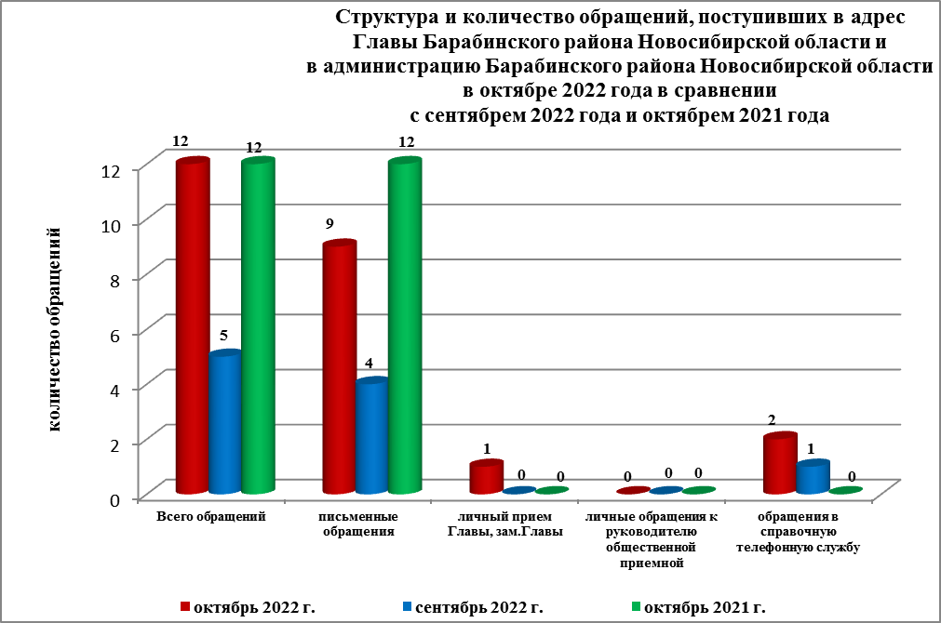

Все обращения, сообщения, запросы граждан, организаций и общественных объединений регистрируются в единой системе электронного документооборота и делопроизводства Правительства Новосибирской области.
В октябре 2022 года общее количество письменных и личных обращений, устных сообщений и запросов увеличилось на 140% (на 7 обращений) в сравнении с сентябрем 2022 года и осталось на уровне октября 2021 года.
В 12 обращениях содержатся 12 вопросов (в сентябре 2022 года - 5 (5 вопросов);
в октябре 2021 года - 12 (13 вопросов), относящихся к тематическим разделам:
- жилищно-коммунальная сфера - 6 (50% от общего количества вопросов) (в сентябре 2022 года – 2 (40%); в октябре 2021 года - 3 (23%);
- государство, общество, политика - 3 (25%) (в сентябре 2022 года - 0; в октябре 2021 года - 3 (23%);
- оборона, безопасность, законность - 2 (17%) (в сентябре 2022 года - 0; в октябре 2021 года - 1 (8%);
- экономическая сфера - 1 (8%) (в сентябре 2022 года - 3 (60%); в октябре 2021 года - 4 (31%);
- социальная сфера – 0 (в сентябре 2022 года - 0; в октябре 2021 года - 2 (15%).

Письменные обращения
В октябре 2022 года в администрацию Барабинского района Новосибирской области поступило 9 письменных обращений (в сентябре 2022 года - 4; в октябре 2021 года - 12).
Количество письменных обращений в октябре 2022 года увеличилось на 125% (на 5 обращений) в сравнении с сентябрем 2022 года и сократилось на 25% (на 3 обращения)
в сравнении с октябрем 2021 года.

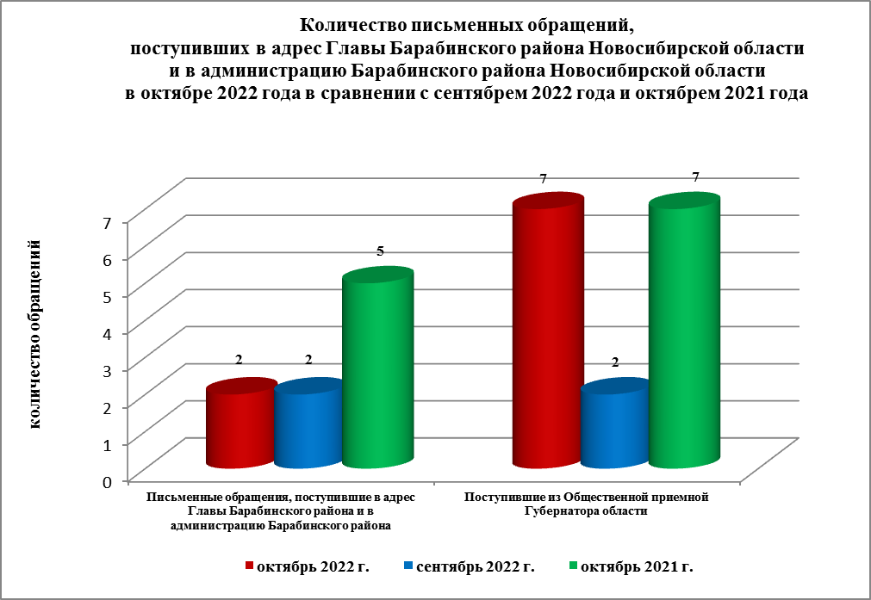

По видам письменные обращения подразделяются на:
- заявления - 9 (100%) (в сентябре 2022 года - 4 (100%); в октябре 2021 года - 11 (92%);
- не обращение - 0 (в сентябре 2022 года - 0; в октябре 2021 года - 1 (8%).

9 письменных обращений содержат 9 вопросов (в сентябре 2022 года - 4 (4 вопроса);
в октябре 2021 года – 12 (13 вопросов), относящихся к тематическим разделам:
- жилищно-коммунальная сфера (подключение жилого дома к системе центрального водоснабжения, проблемы с теплоснабжением домов, ремонт общего имущества МКД, обеспечение жильем по договору социального найма) - 4 (44% от общего количества вопросов) (в сентябре 2022 года - 1(25%); в октябре 2021 года - 3 (23%);
- государство, общество, политика (частичная мобилизация) - 2 (22%) (в сентябре 2022 года - 0; в октябре 2021 года - 3 (23%);
- оборона, безопасность, законность - 2 (22%) (в сентябре 2022 года - 0; в октябре 2021 года - 1 (8%);
- экономическая сфера (сохранение внутригородского озера) - 1 (12%) (в сентябре 2022 года - 3 (75%); в октябре 2021 года - 4 (31%);
- социальная сфера - 0 (в сентябре 2022 года - 0; в октябре 2021 года - 2 (15%).

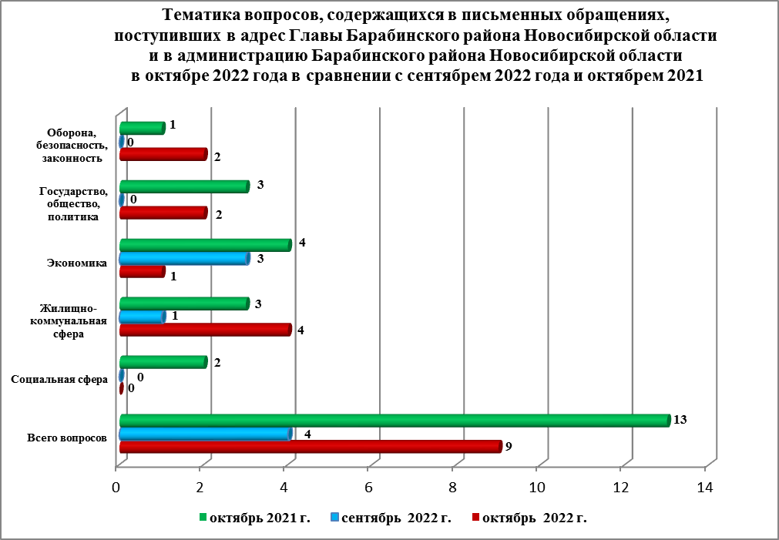

По результатам рассмотрения вопросов, содержащихся в письменных обращениях:
- поддержано (предложение признано целесообразным, заявление или жалоба - обоснованными и подлежащими удовлетворению) - 0 (в сентябре 2022 года - 0;
в октябре 2021 года – 5 (38%), в том числе приняты меры (фактически реализованные предложения, фактически удовлетворенные заявления или жалобы) - 0 (в сентябре 2022 года - 0; в октябре 2021 года – 5 (38%),
- разъяснено - 4 (100%) (в сентябре 2022 года - 4 (100%); в октябре 2021 года - 7 (54%);
- не поддержано - 0 (в сентябре 2022 года - 0; в октябре 2021 года - 1 (8%).

Контроль за своевременным, объективным и полным рассмотрением обращений осуществляют заместители Главы администрации Барабинского района Новосибирской области, руководитель общественной приемной. Обращение снимается с контроля Главой Барабинского района Новосибирской области в том случае, если дан полный и объективный ответ, подписанный Первым заместителем, заместителями Главы администрации или руководителем структурного подразделения администрации.

Личный приём граждан
В соответствии с постановлением Главы Барабинского района Новосибирской области от 24.04.2018 № 420 «Об организации личных приёмов граждан в администрации Барабинского района» установлен единый день личного приёма граждан Главой Барабинского района Новосибирской области, заместителями Главы администрации Барабинского района Новосибирской области - каждая пятница месяца с 14.00 до 17.00.
В октябре 2022 года на личный приём к Главе Барабинского района Новосибирской области обратился 1 человек (в сентябре 2022 года - 0; в октябре 2021 года - 0) по вопросу, относящемуся к тематическому разделу: «Жилищно-коммунальная сфера» (оказать содействие в решении разногласий, возникших при смене управляющей организации собственниками жилых помещений МКД). Заявителю во время личного приема даны устные разъяснения, с его личного согласия письменный ответ не направлялся.

Администрация Барабинского района Новосибирской области готова в постоянном режиме применять систему личного приема граждан на базе специального программного обеспечения по проведению личного приема в режиме видео-конференц-связи, аудио-связи (СПО УАРМ ОДПГ). В октябре 2022 года личный прием в режиме видео-конференц-связи не проводился.

Устные сообщения и запросы в справочную телефонную службу общественной приёмной Главы Барабинского района Новосибирской области
В октябре 2022 года в справочную телефонную службу поступило 2 сообщения
(в сентябре 2022 года - 1; в октябре 2021 года - 0) по вопросам, относящемся к тематическим разделам:
- «Государство, общество, политика» (запись на личный прием к Главе района по вопросу мобилизации сына) - 1;
- «Жилищно-коммунальная сфера» (запись на личный прием к Главе района по вопросу разногласий, возникших при смене управляющей организации собственниками жилых помещений МКД) - 1.
Заявителям даны устные разъяснения во время телефонных разговоров.

С 01.09.2017 года в администрации Барабинского района Новосибирской области внедрена система приёма и обработки в реальном режиме времени электронных сообщений, поступивших в форме смс-сообщений по справочному телефонному номеру справочной телефонной службы администрации Барабинского района Новосибирской области.
В октябре 2022 года смс-сообщения в администрацию Барабинского района Новосибирской области не поступали.

Приём граждан руководителем
общественной приёмной Главы Барабинского района Новосибирской области
В октябре 2022 года к руководителю общественной приёмной Главы Барабинского района Новосибирской области граждане не обращались (в сентябре 2022 года - 0;
в октябре 2021 года - 0).

Контроль за соблюдением порядка рассмотрения обращений, оказание методической помощи в организации работы с обращениями, запросами информации
По состоянию на 01.11.2022 года в администрации Барабинского района Новосибирской области обращений, поставленных на контроль общественной приемной Главы Барабинского района Новосибирской области, с истекшими сроками рассмотрения нет.

